Урок – зачет по алгебре по теме «Функции» для учащихся 7 класса

Составила
Мордовских Надежда Васильевна,
учитель математики
МБОУ Сарасинской СОШ
Алтайского района Алтайского края
С. Сараса, Алтайский район, Алтайский край
Год создания: 2013 г

Ход урока

Цель урока: закрепить и проверить знания учащихся по теме.

Ход урока
1). Оргмомент
Чтобы узнать тему и форму проведения урока отгадайте ребусы (см. приложение 1-2).
Итак, сегодня мы проводим урок-зачет по теме «Функции».
Этапы урока:
- Работа с карточками,
- Терминологический диктант,
- Работа по таблице,
- Тест,
- Работа в группе,
- Работа в тетради,
- Итог
Ребята, перед вами листок контроля знаний, который вы должны заполнить по ходу урока.
№п/п | Задание | ФИ
1 | Теоретические вопросы (по карточкам)
2. | Терминологический диктант
3 | Определение формул, задающих линейную функцию
4 | Тест
5 | Работа в группе
6 | Работа в тетради
7 | Вывод
8 | Итоговая оценка

Первый этап урока - работа с карточками (теоретические вопросы)
  - минуты ребята знакомятся с вопросами, а затем опрос в любой форме).
- Какая функция называется линейной? Приведите примеры.
- Что является графиком линейной функции? Как можно построить график такой функции?
- Как найти точки пересечения графика линейной функции с осями координат? Поясните на примере.
- Смысл величин к и в в формуле линейной функции.
- Какая прямая будет графиком линейной функции при к=0?
- Какая функция называется прямой пропорциональностью?
- Приведите примеры прямых пропорциональных зависимостей.
- На что влияет угловой коэффициент к?
- Каково взаимное расположение двух прямых на плоскости?
- Условие пересечения графиков двух линейных функций?
- При каком условии графики линейных функций параллельны?
- Условие совпадения графиков линейных функций.
Второй этап урока – терминологический диктант
- Функция,
- Аргумент,
- Линейная,
- Пропорциональность,
- Параллельные,
- Пересекаются,
- Прямая,
- Коэффициент.
Третий этап урока – работа по таблице (приложение 3)
- Назвать формулы, которые задают линейные функции,
- Назвать функции, графики которых параллельны, пересекаются.
Четвертый этап урока – тест
1). Функция – это…
О. зависимость одной переменной от другой
Б. зависимость от двух переменных
В. Зависимость от х
2). Функции бывают….
Т. линейная Б. криволинейная Л. Прямая пропорциональность
3). Графиком линейной функции является
И. прямая С. Кривая В. Окружность
4). Назвать формулу, которая задает линейную функцию.
А. у = х² Ч. У = 2х + 3 Б. у =
5). Назвать формулу, которая задает прямую пропорциональность.
Б. у = х³ – 1 Н. у = -4х В. У = х² + 2
6). График функции у = -5х расположен в
А. 1 и 3 четвертях О. 2 и 4 четвертях В. 1 и 2 четвертях
Ответ: отлично.

Пятый этап урока – работа в группе
1 группа.
Построить графики функций у = 2х + 3 и у = -3х – 2 и составить рассказ по схеме:
- Назвать функцию,
- Что является графиком,
- На что влияет к,
- На что влияет b

2 группа
Построить график функции у = - 4х и составить рассказ по схеме
- Назвать функцию,
- Что является графиком,
- На что влияет к,
- На что влияет b
3 группа
Построить график функции у = 5х и составить рассказ по схеме:
- Назвать функцию,
- Что является графиком,
- На что влияет к,
- На что влияет b
Шестой этап урока – работа в тетради
Найдите координаты точки пересечения графиков функций, не выполняя построения.
Вариант 1 | Вариант 2
1). У=10х – 8 и у=-3х+5  2). У=14 – 2,5х и у=1,5х – 18 | 1). У=20х – 70 и у=70х + 30  2). У= 37х – 8 и у=25х + 4

Вывод – заполнить таблицу.
Что узнали, изучив тему | Чему научились, изучив тему | Какие испытали трудности

Задание на дом: составить «Дерево знаний» по теме.

ПРИЛОЖЕНИЕ.
1.
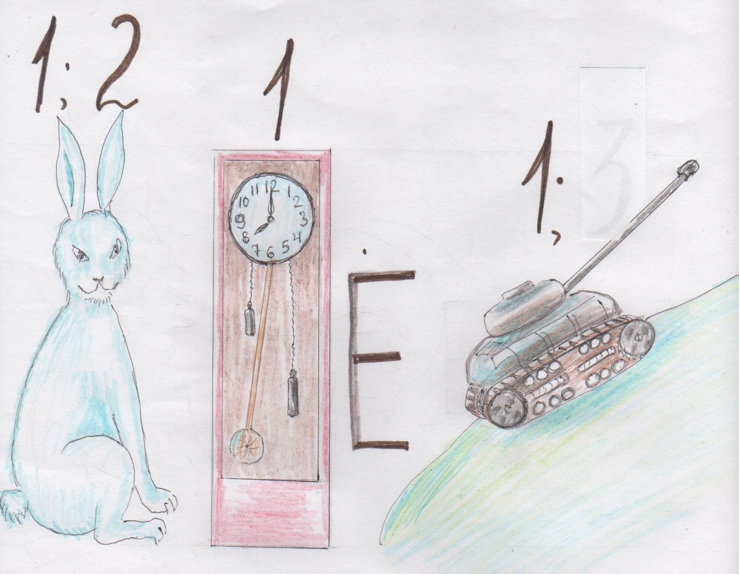
2.
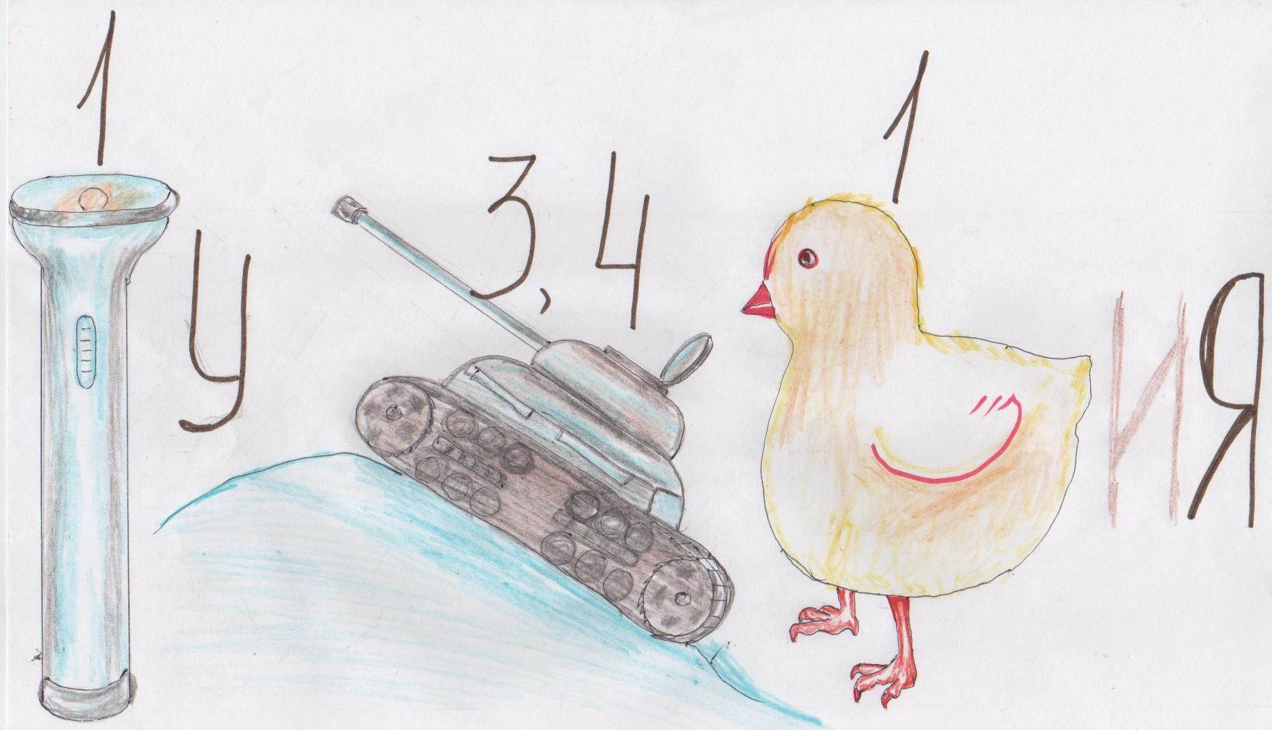

3.
У = - 6х – 10
У = 2 + х
У = 8
У = х² + 4
У = х (х + 12)
У = х -
У = 14 – х
У = 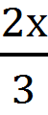 + 4

